TRƯỜNG THCS GIA THỤY  TỔ HOÁ - SINH - ĐỊA  MÃ ĐỀ 02  (Đề gồm có 02 trang) | ĐỀ KIỂM TRA HỌC KÌ II  MÔN SINH HỌC 7  Ngày 22/ 04/ 2019  Năm học 2018 - 2019  Thời gian làm bài: 45 phút
Họ, tên học sinh:.....................................................................Lớp:…….............................................
I. Phần trắc nghiệm (5 điểm): Ghi ra bài làm một chữ cái đứng trước phương án trả lời đúng mà em lựa chọn:
Câu 1: Sự tiến hóa của hình thức sinh sản hữu tính ở động vật thể hiện ở hiện tượng
A. từ thụ tinh ngoài đến thụ tinh trong
B. từ phôi phát triển trực tiếp có nhau thai đến phôi phát triển trực tiếp không có nhau thai
C. từ đẻ ít trứng đến đẻ nhiều trứng
D. từ con non được nuôi dưỡng bằng sữa mẹ đến con non không được nuôi dưỡng
Câu 2: Một số loài động vật ở môi trường đới lạnh là
A. cú tuyết, gấu trắng, chim cánh cụt | B. lạc đà, chuột nhảy, rắn hoang mạc
C. cá voi, gấu trắng, chuột nhảy | D. chim cánh cụt, lạc đà, cú tuyết
Câu 3: Bộ răng của thú gặm nhấm
A. chỉ có răng cửa và răng nanh | B. có đủ răng cửa, răng nanh, răng hàm
C. chỉ có răng nanh và răng hàm | D. chỉ có răng cửa và răng hàm
Câu 4: Động vật nào có hình thức sinh sản vô tính?
A. Chim bồ câu | B. Thằn lằn | C. Trùng roi | D. Ếch đồng
Câu 5: Một số động vật thuộc bộ thú ăn sâu bọ là
A. chuột chù, chuột chũi | B. chuột đồng, chuột chũi | C. sóc, nhím | D. bò, trâu
Câu 6: Động vật nào có hình thức sinh sản hữu tính, thụ tinh trong?
A. Cá chép | B. Thỏ | C. Trùng biến hình | D. San hô
Câu 7: Lạc đà có đặc điểm nào thích nghi với môi trường hoang mạc đới nóng?
A. Lớp mỡ dưới da dày | B. Trú đông
C. Móng rộng, đệm thịt dày | D. Có bộ lông dày

Dựa vào sơ đồ cây phát sinh giới động vật (hình bên) để trả lời câu 8 và 9.  Câu 8: Ngành Giun tròn có quan hệ họ hàng gần nhất với ngành động vật nào dưới đây?  Câu 9: Cây phát sinh giới động vật phản ánh  1. mối quan hệ họ hàng của các loài  2. nguồn gốc, vị trí tiến hóa của các loài  3. số lượng loài  4. nhánh lớp Sâu bọ có kích thước nhỏ nhất | 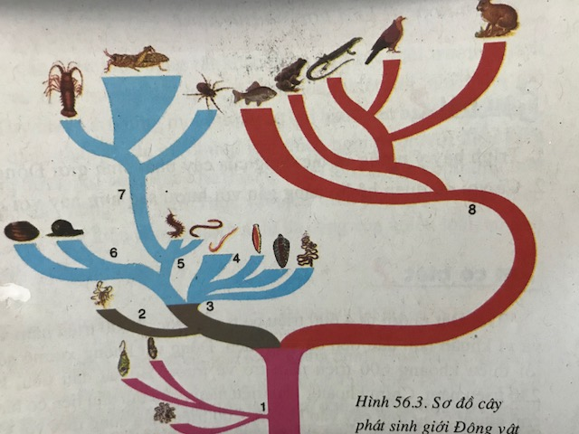  1. Động vật nguyên sinh 2. Ruột khoang  3. Giun dẹp 4. Giun tròn 5. Giun đốt 6. Thân mềm 7. Chân khớp 8. Động vật có xương sống
  A. Ngành Động vật có xương sống
  B. Ngành Ruột khoang
  C. Ngành Giun đốt
  D. Ngành Thân mềm
  A. 1; 3; 4 | B. 1; 2; 3 | C. 1; 2; 4 | D. 2; 3; 4
Câu 10: Đặc điểm đời sống của thỏ là
1. kiếm ăn chủ yếu về buổi chiều hay ban đêm
2. có tập tính đào hang, ẩn náu trong hang
3. thụ tinh ngoài
4. thức ăn chủ yếu là thực vật
5. động vật biến nhiệt
A. 1; 2; 5 | B. 3; 4; 5 | C. 2; 3; 4 | D. 1; 2; 4

Câu 11: Động vật thích nghi với môi trường đới lạnh có
A. mỗi bước nhảy cao và xa | B. về mùa đông, lông thường có màu nâu hay xám
C. khả năng nhịn khát tốt | D. lớp mỡ dưới da dày
Câu 12: Sinh sản vô tính có hai hình thức chính là
A. mọc chồi và thụ tinh ngoài | B. phân đôi cơ thể và thụ tinh trong
C. tái sinh và thụ tinh trong | D. phân đôi cơ thể và mọc chồi
Câu 13: Thú mỏ vịt thường làm tổ
A. bằng lông nhổ ra từ quanh vú | B. ở trong cát
C. ở dưới nước | D. bằng lá cây mục
Câu 14: Nói về sự đa dạng sinh học, phát biểu nào sau đây là sai?
A. Đa dạng sinh học biểu thị rõ nét nhất ở số lượng loài sinh vật.
B. Động vật phân bố rất rộng rãi trên Trái đất.
C. Số loài động vật ở môi trường đới lạnh cao hơn môi trường nhiệt đới gió mùa.
D. Sự đa dạng về loài thể hiện bằng sự đa dạng về đặc điểm hình thái và tập tính của từng loài.
Câu 15: Thú mỏ vịt đẻ trứng nhưng lại xếp vào lớp thú vì
A. có lông mao và có tuyến sữa | B. tim có bốn ngăn
C. vừa ở nước, vừa ở cạn | D. chân có màng bơi
Câu 16: Ưu điểm của biện pháp đấu tranh sinh học là
A. tiêu diệt sinh vật có hại này lại tạo điều kiện cho sinh vật khác phát triển
B. không gây ô nhiễm môi trường
C. có hiệu quả ở cả những nơi có khí hậu không ổn định
D. tiêu diệt triệt để được các loài sinh vật gây hại
Câu 17: Chi sau của dơi ăn sâu bọ có đặc điểm gì?
A. To và khỏe | B. Nhỏ và yếu | C. Biến đổi thành vây | D. Biến đổi thành cánh da
Câu 18: Sự đa dạng sinh học có những lợi ích là
1. cung cấp thực phẩm, sức kéo, dược liệu, sản phẩm công nghiệp, nông nghiệp
2. tiêu diệt các loài sinh vật có hại
3. có giá trị văn hóa, làm cảnh, giống vật nuôi
4. đối tượng nghiên cứu khoa học
5. làm mất môi trường sống của động vật
Số đáp án đúng là
A. 2 | B. 4 | C. 5 | D. 3
Câu 19: Biện pháp tiêu diệt sinh vật gây hại nào dưới đây không phải là biện pháp đấu tranh sinh học?
A. Phun thuốc trừ sâu | B. Cá cờ ăn bọ gậy | C. Chim bắt sâu | D. Mèo bắt chuột
Câu 20: Ưu điểm của hiện tượng đẻ con có nhau thai ở lớp thú so với đẻ trứng ở lớp chim là
A. phôi lấy chất dinh dưỡng từ noãn hoàng
B. con non mới sinh được bố mẹ mớm nuôi bằng sữa diều
C. phôi lấy chất dinh dưỡng từ cơ thể mẹ qua nhau thai
D. sự phát triển của phôi phụ thuộc vào nhiệt độ của môi trường
II. Tự luận (5 điểm)
Câu 21 (3 điểm): Sự tiến hóa của hệ hô hấp và hệ tuần hoàn ở trùng biến hình, giun đất, cá chép, ếch đồng được thể hiện như thế nào?
Câu 22 (1,5 điểm): Cho các động vật sau: khỉ, lợn, bò, hươu, vượn, trâu.
Em hãy sắp xếp những động vật trên vào bộ thú guốc chẵn và bộ linh trưởng.
Câu 23 (0,5 điểm): Chuột có tập tính gặm nhấm mọi thứ như cây trồng, đồ dùng, dụng cụ trong nhà ở bất cứ nơi nào ngay cả khi chúng không đói. Với thói quen này, hàng năm thiệt hại do chuột gây ra là rất lớn. Vậy để tiêu diệt chuột sinh sống trong nhà, chúng ta thường áp dụng biện pháp đấu tranh sinh học nào? Lấy 1 ví dụ cụ thể.
----------- HẾT ----------
(Học sinh làm bài ra giấy kiểm tra và nộp lại đề)

-----------------------------------------------

